ВЕРХОВНЫЙ СУД РЕСПУБЛИКИ АБХАЗИЯ

ПРИКАЗ
от 17 марта 2023 г. N 49

О ЮБИЛЕЙНОЙ МЕДАЛИ
"100 ЛЕТ СУДАМ ОБЩЕЙ ЮРИСДИКЦИИ РЕСПУБЛИКИ АБХАЗИЯ"

В ознаменование 100-летия со дня образования судов общей юрисдикции Республики Абхазия, признавая значимую роль судов общей юрисдикции Республики Абхазия в обеспечении верховенства закона, укрепления законности и правопорядка, защиты прав и свобод человека и гражданина, в соответствии с пунктом 23 статьи 66 Конституционного закона Республики Абхазия от 15 июня 2015 года, N 3784-c-V "О судебной власти" и Постановлением Совета судей Республики Абхазия от 16 апреля 2019 года, приказываю:
1. Учредить юбилейную медаль "100 лет судам общей юрисдикции Республики Абхазии".
2. Утвердить прилагаемое Положение о юбилейной медали "100 лет судам общей юрисдикции Республики Абхазия".
3. Руководителю аппарата Верховного суда Республики Абхазия обеспечить изготовление юбилейных медалей "100 лет судам общей юрисдикции Республики Абхазии", футляров к медалям и бланков удостоверений к ним.
4. Специалистам по кадровой работе отдела делопроизводства аппарата Верховного суда Республики Абхазия осуществлять учет лиц, награжденных юбилейными медалями "100 лет судам общей юрисдикции Республики Абхазия", и вносить соответствующие данные в личные дела и трудовые книжки судей и работников аппаратов судов общей юрисдикции Республики Абхазия.
5. Копию настоящего Приказа направить в Военный суд и районные суды Республики Абхазия, отдел делопроизводства аппарата Верховного суда Республики Абхазия.
6. С копией настоящего Приказа ознакомить судей и работников аппаратов судов общей юрисдикции.
7. Контроль за исполнением настоящего Приказа оставляю за собой.

Председатель
С.БУТБА

Приложение
к Приказу Председателя
Верховного суда
Республики Абхазия
от 17 марта 2023 года N 49

ПОЛОЖЕНИЕ О ЮБИЛЕЙНОЙ МЕДАЛИ
"100 ЛЕТ СУДАМ ОБЩЕЙ ЮРИСДИКЦИИ РЕСПУБЛИКИ АБХАЗИЯ"

1. Юбилейная медаль "100 лет судам общей юрисдикции Республики Абхазия" (далее - юбилейная медаль) учреждена в ознаменование 100-летия со дня образования судов общей юрисдикции Республики Абхазия в соответствии с Постановлением Совета судей Республики Абхазия от 16 апреля 2019 года.
2. Юбилейная медаль вручается в целях:
- поддержания и распространения традиций, направленных на воспитание чувства патриотизма;
- повышения авторитета судебной власти;
- совершенствования практики поощрения судей и работников аппаратов судов общей юрисдикции Республики Абхазия;
- поощрения и признания вклада иных лиц в развитие и обеспечение деятельности судов общей юрисдикции Республики Абхазии и иных заслуг перед судами общей юрисдикции.
3. Юбилейная медаль не является ведомственной наградой.
4. Описание и рисунок юбилейной медали, рекомендуемый образец бланка удостоверения к юбилейной медали приведены в Приложениях N 1 - 3 к настоящему Положению.
5. Юбилейной медалью награждаются:
- судьи Верховного суда, Военного суда и районных судов Республики Абхазия;
- судьи Верховного суда. Военного суда и районных судов Республики Абхазия в отставке;
- работники аппаратов Верховного суда, Военного суда и районных судов Республики Абхазия, добросовестно исполняющие свои обязанности и имеющие выслугу лет в судах общей юрисдикции не менее 5 лет;
- граждане Республики Абхазия и иностранные граждане, внесшие значительный вклад в совершенствование правовых и организационных основ функционирования судов общей юрисдикции Республики Абхазия, в дело укрепления международного сотрудничества и развитие судов общей юрисдикции Республики Абхазия, упрочнение авторитета судебной власти в Республике Абхазия, или имеющие иные особые заслуги перед судами общей юрисдикции Республики Абхазия.
6. В исключительных случаях, по решению Председателя Верховного суда, за особые заслуги перед судами общей юрисдикции Республики Абхазия, работники аппарата судов общей юрисдикции могут быть награждены без учета, имеющегося у них стажа службы (работы).
7. Награждение юбилейной медалью лиц, указанных в пункте 5 настоящего Приказа, производится в соответствии с Приказом Председателя Верховного суда Республики Абхазия.
8. Подготовка проекта Приказа Председателя Верховного суда Республики Абхазия о награждении осуществляется специалистами по кадровой работе отдела делопроизводства аппарата Верховного суда Республики Абхазия.
9. Вручение юбилейной медали вместе с удостоверением производятся Председателем Верховного суда Республики Абхазия в торжественной обстановке.
По поручению Председателя Верховного суда Республики Абхазия допускается вручение юбилейной медали вместе с удостоверением к ней:
- работникам аппарата Верховного суда - руководителем аппарата Верховного суда;
- работникам аппаратов Военного суда и районных судов Республики Абхазия - председателями соответствующих судов.
10. В личные дела награжденных юбилейной медалью судей и работников аппаратов судов общей юрисдикции Республики Абхазия приобщаются копии документов о вручении юбилейной медали, а в трудовые книжки - производится запись о вручении юбилейной медали.
11. Представление к вручению юбилейной медали лиц, в отношении которых возбуждено уголовное дело, имеющих неснятую (непогашенную) судимость, неснятые дисциплинарные взыскания, в отношении которых производится служебная проверка (разбирательство), не допускается.
12. Юбилейная медаль носится на левой стороне груди и располагается после и снизу государственных наград Республики Абхазия и ведомственных наград Верховного суда Республики Абхазия.
13. Дубликаты юбилейной медали и удостоверения к ней не выдаются, а повторное вручение - не производится.

Приложение N 1
к Положению "О юбилейной медали
"100 лет судам общей юрисдикции Республики Абхазия"

ОПИСАНИЕ
ЮБИЛЕЙНОЙ МЕДАЛИ
"100 ЛЕТ СУДАМ ОБЩЕЙ ЮРИСДИКЦИИ РЕСПУБЛИКИ АБХАЗИЯ"

Юбилейная медаль "100 лет судам общей юрисдикции Республики Абхазия" (далее - юбилейная медаль) состоит из основы медали и пятиугольной колодки.
Основа юбилейной медали изготавливается из металла, имеет форму правильного круга, полированная, серебристого цвета, диаметром 32 мм.
Обе стороны юбилейной медали окаймлены бортиком. На лицевой стороне по кайме вдоль бортика располагаются надписи: в верхней части - по окружности расположена надпись: выполненная выпуклыми буквами, в нижней части - по окружности расположена надпись: 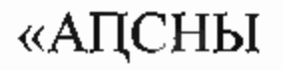 выполненная выпуклыми буквами.
На лицевой стороне основы памятной медали, в центре, помещен стилизованный геральдический знак - эмблема Верховного суда Республики Абхазия с расходящимися от него лучами. Эмблема выпуклая и выполнена из металла серебристого цвета. Лучи залиты мягкой эмалью темно-синего и василькового цветов.
На обороте памятной медали может быть воспроизведен порядковый номер награды.
Основа памятной медали крепится посредством ушка и колечка к пятиугольной колодке, обтянутой муаровой лентой темно-синего и василькового цвета шириной 11,25 мм каждая, посередине ленты проходит белая полоса шириной 1,5 мм. Ширина ленты - 24 мм. Ушко медали отштамповывается вместе с медалью.

Приложение N 2
к Положению "О юбилейной медали
"100 лет судам общей юрисдикции Республики Абхазия"

РИСУНОК
ЮБИЛЕЙНОЙ МЕДАЛИ
"100 ЛЕТ СУДАМ ОБЩЕЙ ЮРИСДИКЦИИ РЕСПУБЛИКИ АБХАЗИЯ"

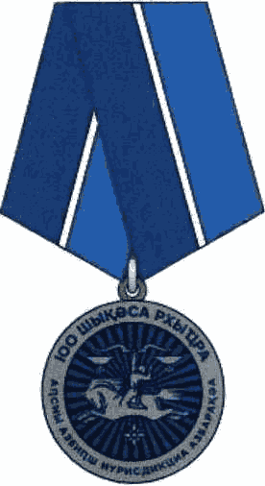

Приложение N 3
к Положению "О юбилейной медали
"100 лет судам общей юрисдикции Республики Абхазия"

ОБРАЗЕЦ БЛАНКА УДОСТОВЕРЕНИЯ
К ЮБИЛЕЙНОЙ МЕДАЛИ
"100 ЛЕТ СУДАМ ОБЩЕЙ ЮРИСДИКЦИИ РЕСПУБЛИКИ АБХАЗИЯ"

Размер удостоверения 150 х 100 мм в развернутом виде Обложка
удостоверения:

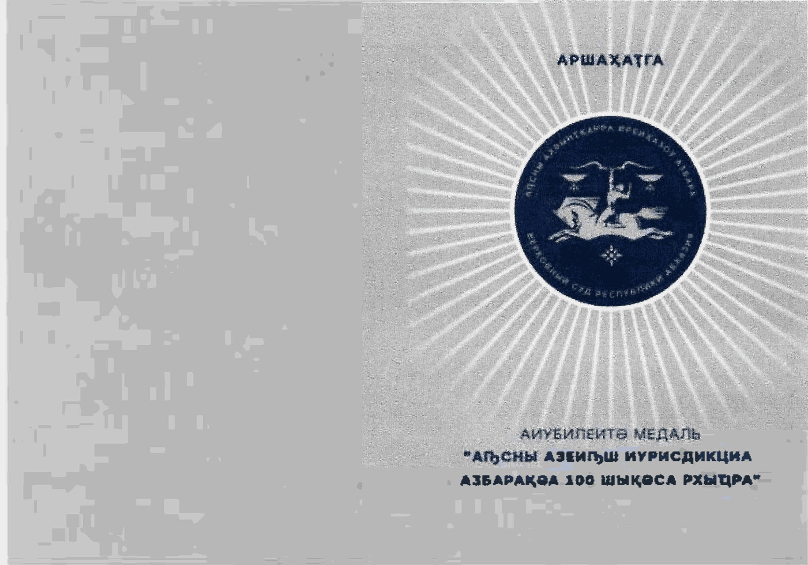

Разворот удостоверения:

